Анкета - відгук про молодіжне служіння.
(«Вникать в Слово Боже і в себе», від 5 листопада 2012 р по 3 грудня 2012 р)
Ф.І.П __________________________________________________________________
1. ОЦІНКА СЕБЕ В ДАНИЙ МОМЕНТ (У відсотках напишіть наскільки правдиве для вас твердження):
________ Я замислююся перед тим, як що-небудь зробити.
________ Я завжди відкладаю на завтра те, що маю зробити сьогодні.
________ Я вірю в богонатхненість Біблії і вважаю Біблію остаточним об’явленням Божої волі.
________ Біблія грає ключову роль в моєму житті.
________ У мене є бажання і можливість читати Біблію.
________ Я безперервно читаю Слово Боже протягом року.
________ Я вже прочитав/ла всю Біблію.
________ Я завжди практикую прочитане і бачу успішний результат.
________ Церква/молодь посприяла моєму читанню/виконанню Слова Божого.
________ Досліджуючи Боже Слово моя віра стає міцнішою, любов — глибшою, служіння — пліднішим.
2. А. Чому я маю читати / досліджувати Біблію?____________________________________________
___________________________________________________________________________________
Б. Як потрібно читати Біблію? ___________________________________________________________
___________________________________________________________________________________
В. Як практикувати Слово Боже? _________________________________________________________
___________________________________________________________________________________

3. Незакінчені речення (Продовжити речення одним або кількома словами):
Я завжди хотів/ла___________________________________________________________________
Майбутнє здається мені______________________________________________________________
Думаю, що справжній друг____________________________________________________________
Думаю, що я достатньо здібний/на, щоб________________________________________________
Не люблю людей, які________________________________________________________________
Хотілося б мені перестати боятися_____________________________________________________
Сподіваюся на_______________________________________________________________________
Я люблю свою молодь цхвє м.Здолбунів , але____________________________________________
4. А. Якби сусідський брат/сестра запитав/ла тебе, що тобі найбільше подобається в твоїй молоді, що б ти йому відповів/ла?______________________________________________________________
_________________________________________________________________________________

Б. На які особливості нашої молоді слід звернути увагу?____________________________________
__________________________________________________________________________________

5. Побажання/свідчення пов'язане з молодіжним служінням/вивченням слова Божого.
____________________________________________________________________________________________________________________________________________________________________________________________________________________________________________________________________________________________________________________________________________________________________________________________________________________________________________________________________________________

6. У кожного з них - різний настрій і вони займають різне положення.
Обведіть того чоловічка, який нагадує вам себе, схожий на вас, ваш настрій у молодіжному служінні м. Здолбунів і ваше становище.

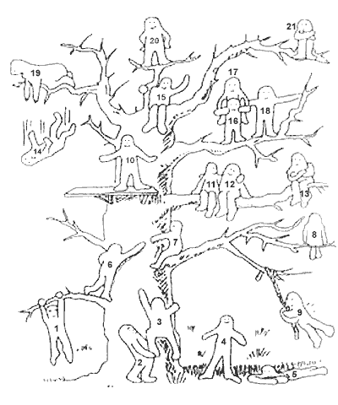

Дякуємо за служіння!
Наша молитва, щоб Бог дав нам духа бадьорості і духа мудрості, щоб кожен день Слово Боже було воістину нашим «хлібом насущним».

